

**Білім беру саласындағы мемлекеттік көрсетілетін қызмет регламенттерін бекіту туралы**

***Күшін жойған***

Маңғыстау облысы әкімдігінің 2017 жылғы 4 желтоқсандағы № 287 қаулысы. Маңғыстау облысы Әділет департаментінде 2017 жылғы 25 желтоқсанда № 3493 болып тіркелді. Күші жойылды-Маңғыстау облысы әкімдігінің 2020 жылғы 20 наурыздағы № 44 қаулысымен

      Ескерту. Күші жойылды - Маңғыстау облысы әкімдігінің 20.03.2020 № 44 (алғашқы ресми жарияланған күнінен кейін күнтізбелік он күн өткен соң қолданысқа енгізіледі) қаулысымен.  
      Ескерту. Қаулының тақырыбы жаңа редакцияда - Маңғыстау облысы әкімдігінің 25.06.2018 № 158 қаулысымен (алғашқы ресми жарияланған күнінен кейін күнтізбелік он күн өткен соң қолданысқа енгізіледі).  
      РҚАО-ның ескертпесі.  
      Құжаттың мәтінінде түпнұсқаның пунктуациясы мен орфографиясы сақталған.

      Қазақстан Республикасының 2013 жылғы 15 сәуірдегі "Мемлекеттік көрсетілетін қызметтер туралы" Заңына сәйкес облыс әкімдігіҚАУЛЫ ЕТЕДІ:

      1. Қоса беріліп отырған:

      1) "Білім беру ұйымдарында білім алушыларға академиялық демалыс беру" мемлекеттік көрсетілетін қызмет регламенті;

      2) "Техникалық, кәсіптік және орта білімнен кейінгі білімі бар кадрларды даярлауға арналған мемлекеттік білім беру тапсырысын орналастыру бойынша конкурсқа құжаттарды қабылдау" мемлекеттік көрсетілетін қызмет регламенті;

      3) "Техникалық және кәсіптік, орта білімнен кейінгі және жоғары білім беру ұйымдарындағы тәрбиеленушілер мен білім алушылардың жекелеген санаттағы азаматтарына, сондай-ақ, қорғаншылық (қамқоршылықтағы) пен патронаттағы тұлғаларына тегін тамақтандыруды ұсыну" мемлекеттік көрсетілетін қызмет регламенті бекітілсін.

      2. "Маңғыстау облысының білім басқармасы" мемлекеттік мекемесі (З. Ж. Тастемірова):

      осы қаулының әділет органдарында мемлекеттік тіркелуін, оның Қазақстан Республикасы нормативтік құқықтық актілерінің Эталондық бақылау банкінде және бұқаралық ақпарат құралдарында ресми жариялануын, Маңғыстау облысы әкімдігінің интернет-ресурсында орналастырылуын қамтамасыз етсін.

      3. Осы қаулының орындалуын бақылау облыс әкімінің орынбасары Р. К. Сәкеевке жүктелсін.

      4. Осы қаулы әділет органдарында мемлекеттік тіркелген күннен бастап күшіне енеді және ол алғашқы ресми жарияланған күнінен кейін күнтізбелік он күн өткен соң қолданысқа енгізіледі.

|  |  |
| --- | --- |
| *Облыс әкімі* | *Е. Тоғжанов* |

|  |  |
| --- | --- |
|  |  |

      "КЕЛІСІЛДІ"

      "Маңғыстау облысының білім

      басқармасы" мемлекеттік

      мекемесінің басшысы

      З. Ж. Тастемірова

      "04" желтоқсан 2017 ж.

|  |  |
| --- | --- |
|  | Маңғыстау облысы әкімдігінің 2017 жылғы "04" желтоқсандағы № 287 қаулысымен бекітілген |

**"Білім беру ұйымдарында білім алушыларға академиялық демалыс беру" мемлекеттік көрсетілетін қызмет регламенті**

      Ескерту. Регламент жаңа редакцияда Маңғыстау облысы әкімдігінің 25.06.2018 № 158 қаулысымен (алғашқы ресми жарияланған күнінен кейін күнтізбелік он күн өткен соң қолданысқа енгізіледі).

**1. Жалпы ережелер**

      1."Білім беру ұйымдарында білім алушыларға академиялық демалыс беру" мемлекеттік көрсетілетін қызметі (бұдан әрі – мемлекеттік көрсетілетін қызмет) техникалық және кәсiптік, орта білімнен кейінгі білім беру ұйымдары (бұдан әрі - көрсетілетін қызметті беруші) Қазақстан Республикасы Білім және ғылым министрінің міндетін атқарушысының 2017 жылғы 27 шілдедегі № 357 бұйрығымен (нормативтік құқықтық актілерді мемлекеттік тіркеу Тізілімінде № 15647 болып тіркелген) бекітілген "Білім беру ұйымдарында білім алушыларға академиялық демалыс беру" мемлекеттік көрсетілетін қызмет стандартының (бұдан әрі – Стандарт) негізінде көрсетіледі.

      Мемлекеттік қызметті көрсету үшін құжаттарды қабылдау және нәтижесін беру:

      1) көрсетілетін қызметті берушінің кеңсесі;

      2) "Азаматтарға арналған үкімет" мемлекеттік корпорациясы" коммерциялық емес акционерлік қоғамының Маңғыстау облысы бойынша филиалы (бұдан әрі – Мемлекеттік корпорация) арқылы жүзеге асырылады.

      2. Мемлекеттік қызмет көрсету нысаны: қағаз түрінде.

      3. Мемлекеттік қызмет көрсету нәтижесі – белгіленген тәртіппен расталған білім беру ұйымы басшысының білім алушыға басталу және аяқталу мерзімін көрсете отырып, академиялық демалыс беру туралы бұйрығының көшірмесі не Стандарттың 10 тармағында белгіленген негіздеме бойынша мемлекеттік қызмет көрсетуден бас тарту туралы дәлелді жауап.

      Мемлекеттік қызмет көрсету нәтижесін ұсыну нысаны: қағаз түрінде.

**2. Мемлекеттік қызметті көрсету процесінде көрсетілетін қызметті берушінің құрылымдық бөлімшелерінің (қызметкерлерінің) іс-қимылы тәртібін сипаттау**

      4. Мемлекеттік қызмет көрсету бойынша рәсімді (іс-қимылды) бастауға негіздеме Стандарттың 9 тармағында көрсетілген құжаттар болып табылады.

      5. Мемлекеттік қызметті көрсету процесінің құрамына кіретін әрбір ресімнің (әрекеттердің) мазмұны, оны орындау ұзақтығы:

      1) көрсетілетін қызметті берушінің кеңсе қызметкері құжаттар топтамасын қабылдауды, оны тіркеуді жүзеге асырып, көрсетілетін қызметті берушінің басшысына береді – 15 (он бес) минут. Нәтижесі - көрсетілетін қызметті берушінің басшысына жолдайды;

      2) көрсетілетін қызметті берушінің басшысы құжаттарды қарайды және жауапты орындаушысын айқындайды – 30 (отыз) минут. Нәтижесі - көрсетілетін қызметті берушінің жауапты орындаушысына жолдайды;

      3) көрсетілетін қызметті берушінің жауапты орындаушысы құжаттар топтамасының толықтығын тексереді және көрсетілетін мемлекеттік қызмет нәтижесінің жобасын дайындайды – 3 (үш) жұмыс күні. Нәтижесі - көрсетілетін мемлекеттік қызмет нәтижесін көрсетілетін қызметті берушінің басшысына қол қоюға жолдайды;

      4) көрсетілетін қызметті берушінің басшысы мемлекеттік қызмет көрсету нәтижесіне қол қойып, көрсетілетін қызметті берушінің кеңсе қызметкеріне береді – 20 (жиырма) минут. Нәтижесі - көрсетілетін мемлекеттік қызмет нәтижесін көрсетілетін қызметті берушінің кеңсе қызметкеріне жолдайды;

      5) көрсетілетін қызметті берушінің кеңсе қызметкері көрсетілетін қызметті алушыға мемлекеттік қызмет көрсету нәтижесін береді – 15 (он бес) минут. Нәтижесі - көрсетілетін қызметті алушыға мемлекеттік көрсетілетін қызмет белгіленген тәртіппен расталған білім беру ұйымы басшысының білім алушыға басталу және аяқталу мерзімін көрсете отырып, академиялық демалыс беру туралы бұйрығының көшірмесін береді.

**3. Мемлекеттік қызмет көрсету процесінде көрсетілетін қызметті берушінің құрылымдық бөлімшелерінің (қызметкерлерінің) өзара іс-қимылы тәртібін сипаттау**

      6. Мемлекеттік қызмет көрсету процесіне қатысатын көрсетілетін қызметті берушінің құрылымдық бөлімшелерінің (қызметкерлерінің) тізбесі:

      1) көрсетілетін қызметті берушінің кеңсе қызметкері;

      2) көрсетілетін қызметті берушінің басшысы;

      3) көрсетілетін қызметті берушінің жауапты орындаушысы.

      7. Әрбір ресімнің (іс-қимылдың) ұзақтығын көрсете отырып, құрылымдық бөлімшелер арасындағы өзара іс-қимылдың реттілігін сипаттау:

      1) көрсетілетін қызметті берушінің кеңсе қызметкері құжаттар топтамасын қабылдауды, оны тіркеуді жүзеге асырып, көрсетілетін қызметті берушінің басшысына береді – 15 (он бес) минут;

      2) көрсетілетін қызметті берушінің басшысы құжаттарды қарайды және жауапты орындаушысын айқындайды – 30 (отыз) минут;

      3) көрсетілетін қызметті берушінің жауапты орындаушысы құжаттар топтамасының толықтығын тексереді және көрсетілетін мемлекеттік қызмет нәтижесінің жобасын дайындайды– 3 (үш) жұмыс күні;

      4) көрсетілетін қызметті берушінің басшысы мемлекеттік қызмет көрсету нәтижесіне қол қойып, көрсетілетін қызметті берушінің кеңсе қызметкеріне береді – 20 (жиырма) минут;

      5) көрсетілетін қызметті берушінің кеңсе қызметкері көрсетілетін қызметті алушыға мемлекеттік қызмет көрсету нәтижесін береді – 15 (он бес) минут.

**4. "Азаматтарға арналған үкімет" мемлекеттік корпорациясымен және (немесе) өзге де көрсетілетін қызметті берушілермен өзара іс-қимыл тәртібін, сондай-ақ мемлекеттік қызмет көрсету процесінде ақпараттық жүйелерді пайдалану тәртібін сипаттау**

      8. Мемлекеттік корпорацияға жүгіну тәртібінің сипаттамасы, көрсетілетін қызметті алушының сұранысын өңдеу ұзақтығы:

      1 процесс – қызметкер құжаттарды Мемлекеттік корпорация арқылы қабылданған жағдайда, көрсетілетін қызметті алушыға тиісті құжаттардың қабылданғаны туралы қолхат береді;

      1 шарт – көрсетілетін қызметті алушы Стандарттың 9-тармағында қарастырылған тізбеге сәйкес құжаттар топтамасын толық ұсынбаған жағдайда, Мемлекеттік корпорация қызметкері өтінішті қабылдаудан бас тартады және Стандартқа 3-қосымшаға сәйкес нысан бойынша қолхат береді;

      Көрсетілетін қызметті алушы Мемлекеттік корпорацияға жүгінген кезде:

      ұзақтығы 6 айдан 12 айға дейін ауырған жағдайда академиялық демалыс беру үшін:

      1) жеке басын куәландыратын құжат (сәйкестендіру үшін талап етіледі);

      2) осы мемлекеттік көрсетілетін қызмет стандартына 1-қосымшаға сәйкес нысан бойынша көрсетілетін қызметті алушының (не оның заңды өкілінің) білім беру ұйымы басшысының атына академиялық демалыс беру туралы өтініші;

      3) амбулаториялық-емханалық ұйым жанындағы дәрігерлік -консультациялық комиссияның қорытындысы.

      ұзақтығы 36 айдан аспайтын туберкулезбен ауырған жағдайда академиялық демалыс беру үшін:

      1) жеке басын куәландыратын құжат (сәйкестендіру үшін талап етіледі);

      2) осы мемлекеттік көрсетілетін қызмет стандартына 1-қосымшаға сәйкес нысан бойынша көрсетілетін қызметті алушының (не оның заңды өкілінің) білім беру ұйымы басшысының атына академиялық демалыс беру туралы өтініші;

      3) туберкулезге қарсы ұйымның орталық дәрігерлік-консультациялық комиссияның шешімі;

      бала үш жасқа толғанға дейін академиялық демалыс беру үшін:

      1) жеке басын куәландыратын құжат (сәйкестендіру үшін талап етіледі);

      2) осы мемлекеттік көрсетілетін қызмет стандартына 1-қосымшаға сәйкес нысан бойынша көрсетілетін қызметті алушының (не оның заңды өкілінің) білім беру ұйымы басшысының атына академиялық демалыс беру туралы өтініші;

      әскери қызметке шақырылатын студентке академиялық демалыс беру үшін:

      1) жеке басын куәландыратын құжат (сәйкестендіру үшін талап етіледі);

      2) осы мемлекеттік көрсетілетін қызмет стандартына 1-қосымшаға сәйкес нысан бойынша көрсетілетін қызметті алушының (не оның заңды өкілінің) білім беру ұйымы басшысының атына академиялық демалыс беру туралы өтініші;

      3) әскери қызметке шақыру туралы қағаз.

      Мемлекеттік корпорацияға жүгінген кезде құжаттарды қабылдау күні мемлекеттік қызметті көрсету мерзіміне кірмейді.

      9. Мемлекеттік қызмет көрсету процесінде көрсетілетін қызметті берушінің құрылымдық бөлімшелерінің (қызметкерлерінің) өзара іс – қимылдары реттілігінің толық сипаттамасы, сондай – ақ өзге көрсетілген қызметті берушілермен және (немесе) мемлекеттік корпорациясымен өзара іс – қимыл тәртібінің және мемлекеттік қызмет көрсету процесінде ақпараттық жүйелерді қолдану тәртібі осы регламенттің қосымшасына сәйкес мемлекеттік қызмет көрсетудің бизнес-процестерінің анықтамалығында көрсетіледі. Мемлекеттік қызмет көрсетудің бизнес-процестерінің анықтамалығы көрсетілетін қызметті берушінің интернет-ресурсында орналастырылады.

|  |  |
| --- | --- |
|  | "Білім беру ұйымдарында білім алушыларға академиялық демалыс беру" мемлекеттік көрсетілетін қызмет регламентіне қосымша |

**"Білім беру ұйымдарында білім алушыларға академиялық демалыс беру" мемлекеттік қызметін көрсетудің бизнес-процестерінің анықтамалығы"**

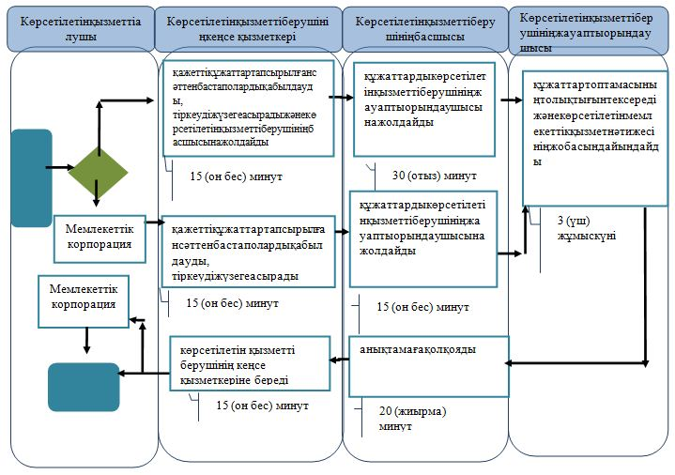

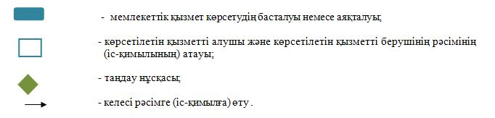

|  |  |
| --- | --- |
|  | Маңғыстау облысы әкімдігінің 2017 жылғы "04" желтоқсандағы № 287 қаулысымен бекітілген |

**"Техникалық, кәсіптік және орта білімнен кейінгі білімі бар кадрларды даярлауға арналған мемлекеттік білім беру тапсырысын орналастыру бойынша конкурсқа құжаттарды қабылдау" мемлекеттік көрсетілетін қызмет регламенті**

      Ескерту. Регламент жаңа редакцияда Маңғыстау облысы әкімдігінің 25.06.2018 № 158 қаулысымен (алғашқы ресми жарияланған күнінен кейін күнтізбелік он күн өткен соң қолданысқа енгізіледі).

**1. Жалпы ережелер**

      1. "Техникалық, кәсіптік және орта білімнен кейінгі білімі бар кадрларды даярлауға арналған мемлекеттік білім беру тапсырысын орналастыру бойынша конкурсқа құжаттарды қабылдау" мемлекеттік көрсетілетін қызметі "Маңғыстау облысының білім басқармасы" мемлекеттік мекемесімен (бұдан әрі – көрсетілетін қызметті беруші) Қазақстан Республикасы Білім және ғылым министрінің 2017 жылғы 7 тамыздағы № 397 бұйрығымен (Нормативтік құқықтық актілерді мемлекеттік тіркеу Тізілімінде № 15740 болып тіркелген) бекітілген "Техникалық, кәсіптік және орта білімнен кейінгі білімі бар кадрларды даярлауға арналған мемлекеттік білім беру тапсырысын орналастыру бойынша конкурсқа құжаттарды қабылдау" мемлекеттік көрсетілетін қызмет стандартының (бұдан әрі – Стандарт) негізінде көрсетіледі.

      Мемлекеттік қызметті көрсету үшін құжаттарды қабылдау және нәтижесін беру:

      1) көрсетілетін қызметті берушінің кеңсесі;

      2) "Азаматтарға арналған үкімет" мемлекеттік корпорациясы" коммерциялық емес акционерлік қоғамының Маңғыстау облысы бойынша филиалы (бұдан әрі – Мемлекеттік корпорация) арқылы жүзеге асырылады.

      2. Мемлекеттік қызмет көрсету нысаны: қағаз түрінде.

      3. Мемлекеттік қызмет көрсету нәтижесі – белгіленген тәртіппен расталған білім беру ұйымы басшысының білім алушыға басталу және аяқталу мерзімін көрсете отырып, академиялық демалыс беру туралы бұйрығының көшірмесі не стандарттың 10 тармағында көрсетілген мемлекеттік қызметті көрсетуден бас тарту туралы хабарлама.

      Мемлекеттік қызмет көрсету нәтижесін ұсыну нысаны: қағаз түрінде.

**2. Мемлекеттік қызметті көрсету процесінде көрсетілетін қызметті берушінің құрылымдық бөлімшелерінің (қызметкерлерінің) іс-қимылы тәртібін сипаттау**

      4. Мемлекеттік қызмет көрсету бойынша рәсімді (іс – қимылды) бастауға негіздеме Стандарттың 9 тармағында көрсетілген құжаттар болып табылады.

      5. Мемлекеттік қызметті көрсету процесінің құрамына кіретін әрбір ресімнің (әрекеттердің) мазмұны, оны орындау ұзақтығы:

      1) көрсетілетін қызметті берушінің кеңсе қызметкері құжаттар топтамасын қабылдауды, оны тіркеуді жүзеге асырып, көрсетілетін қызметті берушінің басшысына береді – 20 (жиырма) минут. Нәтижесі - көрсетілетін қызметті берушінің басшысына жолдау;

      2) көрсетілетін қызметті берушінің басшысы құжаттарды қарайды және жауапты орындаушысын айқындайды – 30 (отыз) минут. Нәтижесі - көрсетілетін қызметті берушінің жауапты орындаушысына жолдау;

      3) көрсетілетін қызметті берушінің жауапты орындаушысы құжаттар топтамасының толықтығын тексереді және көрсетілетін мемлекеттік қызмет нәтижесінің жобасын дайындайды– 9 (тоғыз) жұмыс күні. Нәтижесі - көрсетілетін мемлекеттік қызмет нәтижесін көрсетілетін қызметті берушінің басшысына қол қоюға жолдау;

      4) көрсетілетін қызметті берушінің басшысы мемлекеттік қызмет көрсету нәтижесіне қол қойып, көрсетілетін қызметті берушінің кеңсе қызметкеріне береді – 20 (жиырма) минут. Нәтижесі - көрсетілетін мемлекеттік қызмет нәтижесін көрсетілетін қызметті берушінің кеңсе қызметкеріне жолдау;

      5) көрсетілетін қызметті берушінің кеңсе қызметкері көрсетілетін қызметті алушыға мемлекеттік қызмет көрсету нәтижесін береді – 15 (он бес) минут.

      Техникалық, кәсіптік және орта білімнен кейінгі білімі бар кадрларды даярлауға арналған мемлекеттік білім беру тапсырысын орналастыру бойынша конкурс өткізу мерзімін көрсетілетін қызметті беруші белгілейді және көрсетілетін қызметті берушінің сайтына орналастырады.

**3. Мемлекеттік қызмет көрсету процесінде көрсетілетін қызметті берушінің құрылымдық бөлімшелерінің (қызметкерлерінің) өзара іс-қимылы тәртібін сипаттау**

      6. Мемлекеттік қызметті көрсету процесіне қатысатын көрсетілетін қызметті берушінің құрылымдық бөлімшелерінің (қызметкерлерінің) тізбесі:

      1) көрсетілетін қызметті берушінің кеңсе қызметкері;

      2) көрсетілетін қызметті берушінің басшысы;

      3) көрсетілетін қызметті берушінің орындаушысы.

      7. Әрбір ресімнің (іс –қимылдың) ұзақтығын көрсете отырып, құрылымдық бөлімшелер арасындағы өзара іс – қимылдың реттілігін сипаттау:

      Мемлекеттік қызметті көрсету процесінің құрамына кіретін әрбір ресімнің (әрекеттердің) мазмұны, оны орындау ұзақтығы:

      1) көрсетілетін қызметті берушінің кеңсе қызметкері құжаттар топтамасын қабылдауды, оны тіркеуді жүзеге асырып, көрсетілетін қызметті берушінің басшысына береді – 20 (жиырма) минут;

      2) көрсетілетін қызметті берушінің басшысы құжаттарды қарайды және жауапты орындаушысын айқындайды – 30 (отыз) минут;

      3) көрсетілетін қызметті берушінің жауапты орындаушысы құжаттар топтамасының толықтығын тексереді және көрсетілетін мемлекеттік қызмет нәтижесінің жобасын дайындайды– 9 (тоғыз) жұмыс күні;

      4) көрсетілетін қызметті берушінің басшысы мемлекеттік қызмет көрсету нәтижесіне қол қойып, көрсетілетін қызметті берушінің кеңсе қызметкеріне береді – 20 (жиырма) минут;

      5) көрсетілетін қызметті берушінің кеңсе қызметкері көрсетілетін қызметті алушыға мемлекеттік қызмет көрсету нәтижесін береді – 15 (он бес) минут.

**4. "Азаматтарға арналған үкімет" мемлекеттік корпорациясымен және (немесе) өзге де көрсетілетін қызметті берушілермен өзара іс-қимыл тәртібін, сондай-ақ мемлекеттік қызмет көрсету процесінде ақпараттық жүйелерді пайдалану тәртібін сипаттау**

      8. Мемлекеттік корпорацияға жүгіну тәртібінің сипаттамасы, көрсетілетін қызметті алушының сұранысын өңдеу ұзақтығы:

      1 процесс – Мемлекеттік корпорация арқылы құжаттарды қабылдау кезінде көрсетілетін қызметті алушыға тиісті құжаттардың қабылданғаны туралы қолхат беріледі;

      1 шарт – көрсетілетін қызметті алушы осы мемлекеттік көрсетілетін қызмет Стандартының 9-тармағында көзделген құжаттар топтамасын толық ұсынбаған жағдайда Мемлекеттік корпорацияның қызметкері өтінішті қабылдаудан бас тартады және осы мемлекеттік көрсетілетін қызмет Стандартына 3-қосымшаға сәйкес нысан бойынша қолхат береді.

      Мемлекеттік корпорацияға жүгінген кезде құжаттарды қабылдау күні мемлекеттік қызметті көрсету мерзіміне кірмейді.

      9. Мемлекеттік қызмет көрсету процесінде көрсетілетін қызметті берушінің құрылымдық бөлімшелерінің (қызметкерлерінің) өзара іс – қимылдары реттілігінің толық сипаттамасы, сондай – ақ өзге көрсетілген қызметті берушілермен және (немесе) мемлекеттік корпорациясымен өзара іс – қимыл тәртібінің және мемлекеттік қызмет көрсету процесінде ақпараттық жүйелерді қолдану тәртібі осы регламенттің қосымшасына сәйкес мемлекеттік қызмет көрсетудің бизнес-процестерінің анықтамалығында көрсетіледі. Мемлекеттік қызмет көрсетудің бизнес-процестерінің анықтамалығы көрсетілетін қызметті берушінің интернет-ресурсында орналастырылады.

|  |  |
| --- | --- |
|  | "Техникалық, кәсіптік және орта білімнен кейінгі білімі бар кадрларды даярлауға арналған мемлекеттік білім беру тапсырысын орналастыру бойынша конкурсқа құжаттарды қабылдау" мемлекеттік көрсетілетін қызмет регламентіне қосымша |

**"Техникалық, кәсіптік және орта білімнен кейінгі білімі бар кадрларды даярлауға арналған мемлекеттік білім беру тапсырысын орналастыру бойынша конкурсқа құжаттарды қабылдау" мемлекеттік қызметін көрсетудің бизнес-процестерінің анықтамалығы"**

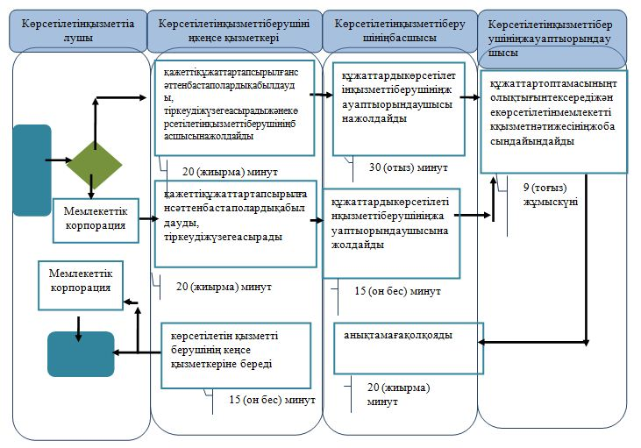



|  |  |
| --- | --- |
|  | Маңғыстау облысы әкімдігінің 2017 жылғы "04" желтоқсандағы № 287 қаулысымен бекітілген |

**"Техникалық және кәсіптік, орта білімнен кейінгі және жоғары білім беру ұйымдарындағы тәрбиеленушілер мен білім алушылардың жекелеген санаттағы азаматтарына, сондай – ақ, қорғаншылық (қамқоршылықтағы) пен патронаттағы тұлғаларына тегін тамақтандыруды ұсыну" мемлекеттік көрсетілетін қызмет регламенті**

      Ескерту. Регламент жаңа редакцияда Маңғыстау облысы әкімдігінің 25.06.2018 № 158 қаулысымен (алғашқы ресми жарияланған күнінен кейін күнтізбелік он күн өткен соң қолданысқа енгізіледі).

**1. Жалпы ережелер**

      1. "Техникалық және кәсіптік, орта білімнен кейінгі және жоғары білім беру ұйымдарындағы тәрбиеленушілер мен білім алушылардың жекелеген санаттағы азаматтарына, сондай-ақ, қорғаншылық (қамқоршылықтағы) пен патронаттағы тұлғаларына тегін тамақтандыруды ұсыну" мемлекеттік көрсетілетін қызметі (бұдан әрі – мемлекеттік көрсетілетін қызмет) техникалық және кәсіптік, орта білімнен кейінгі оқу орындары және жоғары оқу орындары (бұдан әрі – көрсетілетін қызметті беруші) көрсетіледі.

      Өтініштерді қабылдау және мемлекеттік көрсетілетін қызмет нәтижелерін беру:

      1) көрсетілетін қызметті берушінің кеңсесі;

      2) "Азаматтарға арналған үкімет" мемлекеттік корпорациясы" коммерциялық емес акционерлік қоғамы (бұдан әрі - Мемлекеттік корпорация);

      3) "электрондық үкіметтің" веб-порталы (бұдан әрі - портал) арқылы жүзеге асырылады.

      Ескерту. 1 - тармақ жаңа редакцияда - Маңғыстау облысы әкімдігінің 13.11.2019 № 237 (алғашқы ресми жарияланған күнінен кейін күнтізбелік он күн өткен соң қолданысқа енгізіледі) қаулысымен.

      2. Мемлекеттік қызмет көсрету нысаны: қағаз түрінде.

      Ескерту. Регламент 2 - тармақпен толықтырылды - Маңғыстау облысы әкімдігінің 13.11.2019 № 237 (алғашқы ресми жарияланған күнінен кейін күнтізбелік он күн өткен соң қолданысқа енгізіледі) қаулысымен.

      3. Мемлекеттік қызметті көрсету нәтижесі – Қазақстан Республикасының Білім және ғылым министрінің 2017 жылғы 7 тамыздағы № 396 "Техникалық және кәсіптік, орта білімнен кейінгі және жоғары білім беру ұйымдарындағы тәрбиеленушілер мен білім алушылардың жекелеген санаттағы азаматтарына, сондай-ақ, қорғаншылық (қамқоршылықтағы) пен патронаттағы тұлғаларына тегін тамақтандыруды ұсыну" мемлекеттік көрсетілетін қызмет стандартын бекіту туралы" бұйрығымен бекітілген "Техникалық және кәсіптік, орта білімнен кейінгі және жоғары білім беру ұйымдарындағы тәрбиеленушілер мен білім алушылардың жекелеген санаттағы азаматтарына, сондай-ақ, қорғаншылық (қамқоршылықтағы) пен патронаттағы тұлғаларына тегін тамақтандыруды ұсыну" мемлекеттік көрсетілетін қызмет стандартының (нормативтік құқықтық актілерді мемлекеттік тіркеу Тізілімінде № 15744 болып тіркелген) (бұдан әрі - Стандарт) 1-қосымшасына сәйкес нысан бойынша тегін тамақтануды беру туралы хабарлама.

      Мемлекеттік қызметті көрсету нәтижесін беру нысаны: электронды/қағаз жүзінде.

      Ескерту. 3 - тармақ жаңа редакцияда - Маңғыстау облысы әкімдігінің 13.11.2019 № 237 (алғашқы ресми жарияланған күнінен кейін күнтізбелік он күн өткен соң қолданысқа енгізіледі) қаулысымен.

**2. Мемлекеттік қызметті көрсету процесінде көрсетілетін қызметті берушінің құрылымдық бөлімшелерінің (қызметкерлерінің) іс-қимылы тәртібін сипаттау**

      4. Мемлекеттік қызмет көрсету бойынша рәсімді (іс – қимылды) бастауға негіздеме Стандарттың 9 тармағында көрсетілген құжаттар болып табылады.

      5. Мемлекеттік қызметті көрсету процесінің құрамына кіретін әрбір ресімнің (әрекеттердің) мазмұны, оны орындау ұзақтығы:

      1) көрсетілетін қызметті берушінің кеңсе қызметкері құжаттар топтамасын қабылдауды, оны тіркеуді жүзеге асырып, көрсетілетін қызметті берушінің басшысына береді – 15 (он бес) минут. Нәтижесі - көрсетілетін қызметті берушінің басшысына жолдау;

      2) көрсетілетін қызметті берушінің басшысы құжаттарды қарайды және жауапты орындаушысын айқындайды – 30 (отыз) минут. Нәтижесі - көрсетілетін қызметті берушінің жауапты орындаушысына жолдау;

      3) көрсетілетін қызметті берушінің жауапты орындаушысы құжаттар топтамасының толықтығын тексереді және көрсетілетін мемлекеттік қызмет нәтижесінің жобасын дайындайды– 9 (тоғыз) күнтізбелік күн. Нәтижесі - көрсетілетін мемлекеттік қызмет нәтижесін көрсетілетін қызметті берушінің басшысына қол қоюға жолдау;

      4) көрсетілетін қызметті берушінің басшысы мемлекеттік қызмет көрсету нәтижесіне қол қойып, көрсетілетін қызметті берушінің кеңсе қызметкеріне береді – 20 (жиырма) минут. Нәтижесі - көрсетілетін мемлекеттік қызмет нәтижесін көрсетілетін қызметті берушінің кеңсе қызметкеріне жолдау;

      5) көрсетілетін қызметті берушінің кеңсе қызметкері көрсетілетін қызметті алушыға мемлекеттік қызмет көрсету нәтижесін береді – 15 (он бес) минут.

**3. "Азаматтарға арналған үкімет" мемлекеттік қызмет көрсету процесінде көрсетілетін қызметті берушінің құрылымдық бөлімшелерінің (қызметкерлерінің) өзара іс-қимылы тәртібін сипаттау**

      6. Мемлекеттік қызмет көрсету процесіне қатысатын көрсетілетін қызметті берушінің құрылымдық бөлімшелерінің (қызметкерлерінің) тізбесі:

      1) көрсетілетін қызметті берушінің кеңсе қызметкері;

      2) көрсетілетін қызметті берушінің басшысы;

      3) көрсетілетін қызметті берушінің жауапты орындаушысы.

      7. Әрбір рәсімнің (іс – қимылдың) ұзақтығын көрсете отырып, құрылымдық бөлімшелер (қызметкерлер) арасындағы рәсімдердің (іс – қимылдардың) реттілігін сипаттау:

      1) көрсетілетін қызметті берушінің кеңсе қызметкері құжаттар топтамасын қабылдауды, оны тіркеуді жүзеге асырып, көрсетілетін қызметті берушінің басшысына береді – 15 (он бес) минут;

      2) көрсетілетін қызметті берушінің басшысы құжаттарды қарайды және жауапты орындаушысын айқындайды – 30 (отыз) минут;

      3) көрсетілетін қызметті берушінің жауапты орындаушысы құжаттар топтамасының толықтығын тексереді және көрсетілетін мемлекеттік қызмет нәтижесінің жобасын дайындайды– 9 (тоғыз) күнтізбелік күн;

      4) көрсетілетін қызметті берушінің басшысы мемлекеттік қызмет көрсету нәтижесіне қол қойып, көрсетілетін қызметті берушінің кеңсе қызметкеріне береді – 20 (жиырма) минут;

      5) көрсетілетін қызметті берушінің кеңсе қызметкері көрсетілетін қызметті алушыға мемлекеттік қызмет көрсету нәтижесін береді – 15 (он бес) минут.

**4. Мемлекеттік корпорациясымен және (немесе) өзге де көрсетілетін қызметті берушілермен өзара іс-қимыл тәртібін, сондай-ақ мемлекеттік қызмет көрсету процесінде ақпараттық жүйелерді пайдалану тәртібін сипаттау**

      8. Мемлекеттік корпорацияға және (немесе) өзге көрсетілетін қызметті берушіге жүгіну тәртібінің сипаттамасы, көрсетілетін қызметті алушының сұрау салуын өңдеудің ұзақтығы:

      1 процесс - Мемлекеттік корпорация қызметкері көрсетілетін қызметті алушы жүгінген кезде Стандарттың 9-тармағында көзделген мемлекеттік қызметті көрсету үшін тиісті құжаттардың тізбесін қабылданғаны туралы қолхат береді.

      1 шарт - көрсетілетін қызметті алушы осы мемлекеттік көрсетілетін қызмет Стандартының 9-тармағында көзделген тізбеге сәйкес құжаттар топтамасын толық ұсынбаған жағдайда Мемлекеттік корпорацияның қызметкері өтінішті қабылдаудан бас тартады және Стандарттың 3-қосымшасына сәйкес нысан бойынша қолхат береді.

      2 процесс – мемлекеттік көрсетілетін қызмет регламентінің 5-тармағымен көзделген көрсетілетін қызметті берушінің рәсімдері (іс-қимылдары);

      3 процесс - Мемлекеттік корпорация қызметкері көрсетілетін қызметті алушыға дайын құжаттарды беру жеке куәлігін (не нотариалды расталған сенімхат бойынша оның өкілі) ұсыну кезінде құжаттарды қабылдау туралы қолхат негізінде жүзеге асырылады.

      Құжаттар топтамасын тапсыру үшін күтудің рұқсат етілген ең ұзақ уақыты – 15 (он бес) минут.

      Қызмет көрсетудің рұқсат етілген ең ұзақ уақыты – 15 (он бес) минут.

      Ескерту. 8 - тармақ жаңа редакцияда - Маңғыстау облысы әкімдігінің 13.11.2019 № 237 (алғашқы ресми жарияланған күнінен кейін күнтізбелік он күн өткен соң қолданысқа енгізіледі) қаулысымен.

      8-1. Портал арқылы мемлекеттік қызмет көрсету кезінде көрсетілетін қызметті беруші мен көрсетілетін қызметті алушының жүгіну мен рәсімдердің (іс-қимылдардың) реттілігі тәртібін сипаттау:

      1) көрсетілетін қызметті алушы жеке сәйкестендіру нөмірінің (бұдан әрі - ЖСН) және парольдің (порталда тіркелмеген қызметті алушылар үшін іске асырылады) көмегімен порталға тіркеледі;

      2) 1-процесс – мемлекеттік көрсетілетін қызметті алу үшін көрсетілетін қызметті алушының порталда ЖСН және парольді енгізу процесі (авторландыру процесі);

      3) 1-шарт - порталда ЖСН және пароль арқылы тіркелген көрсетілетін қызметті алушы мәліметтерінің дұрыстығы тексеріледі;

      4) 2-процесс - мемлекеттік көрсетілетін қызметті алушының мәліметтерінде кемшіліктердің болуына байланысты порталда авторландырудан бас тарту туралы хабарлама қалыптастырылады;

      5) 3-процесс – мемлекеттік көрсетілетін қызметті алушы осы регламентте көрсетілген қызметті таңдайды, экранға мемлекеттік қызметті көрсетуге арналған сұраныс нысаны шығады және көрсетілетін қызметті алушы нысанды оның құрылымы мен үлгілік талаптарын ескере отырып толтырады (мәліметтерді енгізеді), Стандарттың 9-тармағында көрсетілген қажетті құжаттардың көшірмелерін электрондық түрде сұраныс нысанына жалғайды, сондай-ақ сұранысты куәландыру (қол қою) үшін көрсетілетін қызметті алушы электрондық цифрлық қолтаңбасымен (бұдан әрі – ЭЦҚ) тіркеу куәлігін таңдайды;

      6) 2-шарт – порталда ЭЦҚ тіркеу куәлігінің қолданылу мерзімі және қайтарып алынған (күші жойылған) тіркеу куәліктерінің тізімінде жоқтығы, сондай-ақ бірдейлендіру мәліметтерінің (сұраныста көрсетілген ЖСН мен ЭЦҚ тіркеу куәлігінде көрсетілген ЖСН арасындағы) сәйкестігі тексеріледі;

      7) 4-процесс – көрсетілетін қызметті алушының ЭЦҚ түпнұсқалығының расталмауына байланысты сұратылып отырған мемлекеттік көрсетілетін қызметтен бас тарту жөнінде хабарлама қалыптастырылады;

      8) 5-процесс – көрсетілетін қызметті алушының сұранысын өңдеу үшін көрсетілетін қызметті алушының ЭЦҚ куәландырылған (қол қойылған) электрондық құжаттарды (қызмет алушының сұранысы) "электрондық үкімет" шлюзі (бұдан әрі – ЭҮШ) арқылы электрондық үкіметтің аймақтық шлюзінің автоматтандырылған жұмыс орнына (бұдан әрі - ЭҮАШ АЖО) жолданады;

      9) 3-шарт - көрсетілетін қызметті беруші көрсетілетін қызметті алушының Cтандартта көрсетілген, мемлекеттік көрсететін қызметті көрсетуге негіз болатын жалғаған құжаттарының сәйкестігін тексереді;

      10) 6-процесс - көрсетілетін қызметті алушының құжаттарында кемшіліктердің болуына байланысты сұратылып отырған мемлекеттік көрсететін қызметтен бас тарту туралы хабарлама қалыптастырылады;

      11) 7-процесс – көрсетілетін қызметті алушы порталда қалыптастырылған мемлекеттік көрсетілетін қызметтің нәтижесін (электрондық құжат нысанындағы хабарлама) алады. Мемлекеттік қызметті көрсету нәтижесі не мемлекеттік қызмет көрсетуден бас тарту туралы дәлелді жауап көрсетілетін қызметті алушының "жеке кабинетіне" көрсетілетін қызметті берушінің уәкілетті тұлғасының ЭЦҚ-мен куәландырылған электрондық құжат нысанында жолданады.

      Портал арқылы мемлекеттік көрсетілетін қызметті көрсету кезінде іске қосылған ақпараттық жүйелердің функционалдық өзара іс-әрекеттері диаграммамен осы регламенттің 2 қосымшасына сәйкес көрсетілген.

      Ескерту. Регламент 8-1 тармақпен толықтырылды - Маңғыстау облысы әкімдігінің 13.11.2019 № 237 (алғашқы ресми жарияланған күнінен кейін күнтізбелік он күн өткен соң қолданысқа енгізіледі) қаулысымен.

      9. Мемлекеттік қызмет көрсету процесінде көрсетілетін қызметті берушінің құрылымдық бөлімшелерінің (қызметкерлерінің) өзара іс – қимылдары реттілігінің толық сипаттамасы, сондай – ақ өзге көрсетілген қызметті берушілермен және (немесе) мемлекеттік корпорациясымен өзара іс – қимыл тәртібінің және мемлекеттік қызмет көрсету процесінде ақпараттық жүйелерді қолдану тәртібі осы регламенттің қосымшасына сәйкес мемлекеттік қызмет көрсетудің бизнес-процестерінің анықтамалығында көрсетіледі. Мемлекеттік қызмет көрсетудің бизнес-процестерінің анықтамалығы көрсетілетін қызметті берушінің интернет-ресурсында орналастырылады.

|  |  |
| --- | --- |
|  | Техникалық, кәсіптік және орта білімнен кейінгі білім беру ұйымдарындағы тәрбиеленушілер мен білім алушылардың жекелеген санаттағы азаматтарына, сондай-ақ, қорғаншылық (қамқоршылықтағы) пен патронаттағы тұлғаларына тегін тамақтандыруды ұсыну" мемлекеттік көрсетілетін регламентіне 1-ші қосымша |

**"Техникалық, кәсіптік және орта білімнен кейінгі білім беру ұйымдарындағы тәрбиеленушілер мен білім алушылардың жекелеген санаттағы азаматтарына, сондай-ақ, қорғаншылық(қамқоршылықтағы) пен патронаттағы тұлғаларына тегін тамақтандыруды ұсыну" мемлекеттік қызметін көрсетудің бизнес-процестерінің анықтамалығы"**

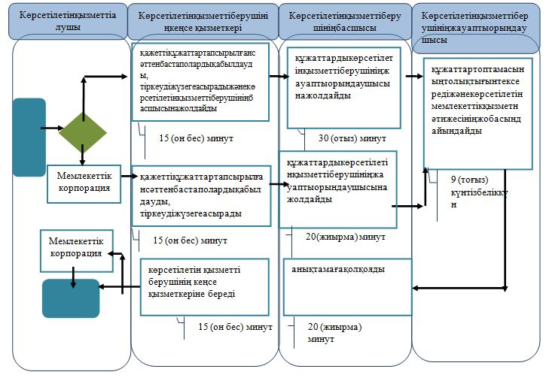



|  |  |
| --- | --- |
|  | "Техникалық және кәсіптік, орта |
|  | білімнен кейінгі және жоғары білім |
|  | беру ұйымдарындағы |
|  | тәрбиеленушілер мен білім |
|  | алушылардың жекелеген санаттағы |
|  | азаматтарына, сондай-ақ, |
|  | қорғаншылық (қамқоршылықтағы) |
|  | пен патронаттағы тұлғаларына тегін |
|  | тамақтандыруды ұсыну" мемлекеттік |
|  | көрсетілетін қызмет регламентіне |
|  | 2 қосымша |

**Портал арқылы мемлекеттік қызметті көрсетуге тартылған ақпараттық жүйелердің функционалдық өзара іс-қимыл диаграммасы**

      Ескерту. Регламент 2 - қосымшамен толықтырылды - Маңғыстау облысы әкімдігінің 13.11.2019 № 237 (алғашқы ресми жарияланған күнінен кейін күнтізбелік он күн өткен соң қолданысқа енгізіледі) қаулысымен.

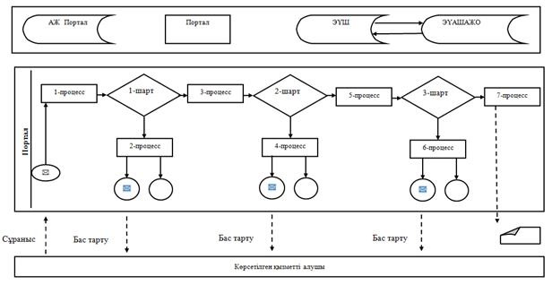

      Ескертпе: аббревиатуралардың толық жазылуы:

      ЖСН –жеке сәйкестендіру номері

      ЭЦҚ - электрондық цифрлық қолтаңба

      ЭҮШ - "электрондық үкімет" шлюзі

      АЖО- автоматтандырылған жұмыс орны

      ЭҮАШ - электрондық үкіметтің аймақтық шлюзі

**Шартты белгілер:**

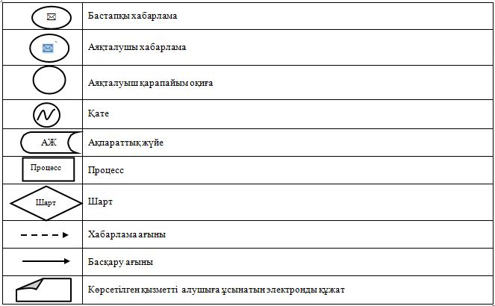

© 2012. Қазақстан Республикасы Әділет министрлігінің «Қазақстан Республикасының Заңнама және құқықтық ақпарат институты» ШЖҚ РМК